September 1, 2017
Dear Friends of Eszterlanc,
Eszterlanc is celebrating its 40th Anniversary this year! Mazsola, our children’s dance ensemble is celebrating its 10th Anniversary. To celebrate, we are planning several commemorative events throughout the year culminating in a Gala Performance on November 11th, 2017. Save the date!
Whether or not you have been a member of Eszterlanc Hungarian Folk Ensemble, you probably know that it is a non-profit organization operating for many years based on donations from the community and various fundraising events. Eszterlanc is a highly visible and tangible representation of Hungarian folk culture. Through dance, costume, and music, the ensemble brings the Hungarian experience to life. Mazsola, our childrens’ folk dance ensemble, carries this tradition to our community’s children as well.
We need your help to continue this tradition, especially this year as we present a full-length Gala Performance celebrating our 40th Anniversary. Please join our list of supporters by donating—any amount is appreciated. If you wish to make a donation, please fill out the form below and send it along with your check to the address above or visit www.Eszterlanc.com and click the Donate button. Since Eszterlanc is a non-profit organization, your donation may be tax deductible; please check with your tax advisor.
Your donation will go toward the purchase of fabrics, costumes, accessories, props, musical recordings, and dance instruction. Another major expense is the monthly rental of our practice studio. Dancers pay a nominal fee to defray a portion of studio rental fees, however this does not cover the remaining costs.
Thank you for your support, and for allowing Hungarian culture to continue to flourish in our region. Without generous donors like you, we would not be able to accomplish our mission statement of celebrating and showcasing Hungarian folk culture through presentations to the Hungarian community and the general public.
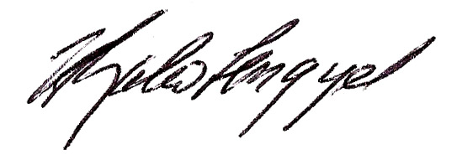
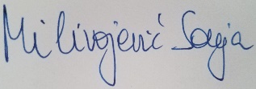
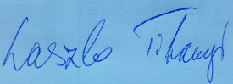
With much appreciation,
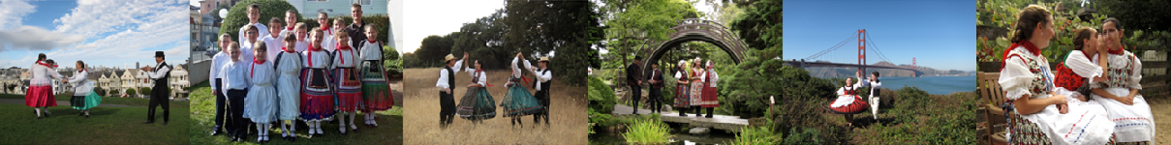
László TIhanyi | Szonja Milivojevic | Guillaume Chartier | Victoria Szabo-Lengyel
Artistic Director | Managing Director | Treasurer | Secretary
Thank you for donating to Eszterlanc and Mazsola!

Amount of donation: _____________________ Does your company match contributions? Circle One: Yes No
Please make check payable to: “Eszterlanc Hungarian Folk Ensemble”
Your contact information:
Name: |  | Phone:
Address: |  | Email:
2017. szeptember 1.
Kedves Eszterlánc Barátok,
Tánccsoportunk ebben az évben ünnepli 40. évfordulóját, mig Mazsola Gyermek Táncscsoportunk pedig a 10. évfordulóját. Hogy megünnepljük e fontos évfodulókat több programot is szervezünk ebben az évben amit egy nagy gála műsorral zárunk szombaton, 2017. november 11-én.
Mint tudjátok, az Eszterlánc Magyar Népi Együttes egy non-profit csoport, ami évek óta a közösségek valamint a különböző rendezvények adományaiból tartja fent magát. Az Eszterlánc a magyar népi kultúra továbbörökitéséért dolgozik. Az együttes a táncon, a viseleten és a népzenén keresztül viszi tovább a magyar hagyományokat. A magyar kultúra egyik sajátossága a tájegységenként, sőt a magyar határokon is átívelő változó, változatos tánchagyomány. A 2006-ban alakult Mazsola Gyermek Néptánc Együttessel kiegészülve adjuk tovább ezt a hagyományt közösségünk gyermekei számára is.
Ahhoz, hogy folytathassuk, segítségre van szükségünk, különösen idén, hiszen együttesünk fennállásának 40. évfordulóját szeretnénk megünnepelni egy gálaműsor keretein belül. Kérjük, csatlkazzon támogató listánkhoz adományozóként, minden felajánlásnak nagyon örülünk, és köszönjük. Ha támogatna minket, kérjük töltse ki a mellékelt űrlapot, és küldje el a csekkel együtt a fent megadott címre, vagy látogasson el a www.eszterlanc.com honlapra és kattintson a "Donate" gombra. Mivel az Eszterlánc egy non-profit szervezet, adománya leírható az adóból; ezzel kapcsolatban érdeklődjön adótanácsadójánál.
Az adományokat viseleteink elkészítésére, zenei anyagok beszerzésére, egyéb kellékekre valamint a tánctanításra fordítjuk. Továbbá szintén jelentős költségeket emészt fel a próbaterem bérlése, és bár a táncosok egy jelképes összeggel hozzájárulnak mindehez, még ez sem fedezi teljesen a kiadásainkat.
Köszönjük a támogatást, amely lehetővé teszi hogy a magyar kultúra továbbra is virágozzon a régiónkban. Nagylelkű adományozóink nélkül nem lennénk képesek megvalósítani küldetésünket, a magyar népi kultúra továbbörökítését és bemutatását.
Köszönettel!
Tihanyi László  művészeti vezető | Milivojevic Szonja  ügyvezető igazgató | Chartier Guillaume  gazdasági vezető | Szabo-Lengyel Victoria  titkár
Köszönjük, hogy támogatja az Eszterlánc és a Mazsola Népi Együttest!

Az adomány összege: _____________________ Ha vállalata kiegészíti a hozzájárulását itt jelölje meg:
Kérjük állitsa ki a csekket az ‘Eszterlánc Hungarian Folk Ensemble’ részére
Elérhetőségek:
Név: |  | Telefonszám:
Cim: |  | Email-cim:

